

МИНИСТЕРСТВО ОБРАЗОВАНИЯ И НАУКИ РЕСПУБЛИКИ ДАГЕСТАН

МУНИЦИПАЛЬНОЕ КАЗЕННОЕ ОБЩЕОБРАЗОВАТЕЛЬНОЕ УЧРЕЖДЕНИЕ

**«НИЖНЕКАЗАНИЩЕНСКАЯ СРЕДНЯЯ ОБЩЕОБРАЗОВАТЕЛЬНАЯ ШКОЛА №4 им. М.ХАНГИШИЕВА»**

РЕСПУБЛИКА ДАГЕСТАН БУЙНАКСКИЙ РАЙОН,С.НИЖНЕЕ-КАЗАНИЩЕ 368205

**Информация**

**об общечеловеческих ценностях в МКОУ «Нижнеказанищенская СОШ №4» за 1квартал 2018-2019 уч.года.**

**Цель: формировать личность творческую, самостоятельную, гуманную, способную ценить себя и уважать других, формировать опыт самостоятельной деятельности и личной ответственности  обучающихся.**

|  |  |  |  |  |  |
| --- | --- | --- | --- | --- | --- |
| № | **Мероприятие** | **Сроки** | **Классы** | **Ответственные** | **Результат** |
| 1 | **Ценность** –Чувства уважения и благодарности.  **Цитата :** «Часто трава кажется зеленее по другую сторону ограды» | С 14.01.2019г.по  19.01.2019г. | 1-11 классы «104» | Зам. по ВР.  Кл.руководители и предметники школы . | Благодарность-это позитивное чувство; испытывая благодарность, человек начинает больше внимания уделять внимание другим и легче налаживается отношения с окружающими. |
| 2 | Ценность –Потолок желаний  Цитата : «Желания начинаются с нашей тенденции сравнивать». | С 21.01.2019г.по  26.01.2019г. | 1-11 классы «104» | Зам. по ВР.  Кл.руководители и предметники школы . | Слабые желания приносят слабые результаты ,так же, как небольшое количество огня даёт небольшое количество тепла |
| 3. | Ценность –Внутренняя сила.  Цитата : «Счастье-это внутренняя улыбка». | С 28.01.по2.02.2019г. | 1-11 классы «104» | Зам. по ВР.  Кл. руководители и предметники школы . | Работая над этой ценностью и цитатой мы пришли к выводу,что искренняя улыбка посылает энергию любви, которая обладает мощной магической силой и исцеляет. Улыбка очень положительно действует на остальных тоже. |
| 4. | Ценность –Положительное отношение.  Цитата : «Обрати своё лицо к солнцу, и тени исчезнут». | С 4.02.-9.02.2019г. | 1-11 классы «104» | Зам. по ВР.  Кл.руководители и предметники школы . | Результат на лицо.  Положительное отношение даёт положительный результат. |
| 5. | Ценность –Самоконтроль  Цитата : «Молчание-золото». | С 25.02. по 2.03.2019г. | 1-11 классы «104» | Зам. по ВР.  Кл.руководители и предметники школы . | Молчание –золото, потому что даёт возможность самому разобраться в обстановке и не обострять ситуации ,даёт возможность слушать и слышать других |
| 6. | Ценность –Честные поступки.  Цитата : «Честность - лучшая политика» | 11.03.-16.03. | 1-11 классы «104» | Зам. по ВР.  Кл.руководители и предметники школы . | Работая над этой ценностью и цитатой пришли к выводу ,что честность украшает человека делает его прозрачной,чистой. |
| 7. | Ценность –Подавать хороший пример  Цитата : «Действия говорят громче слов» | 18.03.-23.03.2019г. | 1-11 классы «104» | Зам. по ВР.  Кл.руководители и предметники школы . | Только действия человека говорят о его личности. |

1. **С 14.01.2019 по 19.01.2019г** .реализуя программу «Общечеловеческие ценности» в МКОУ «Нижнеказанищенская СОШ №4» во всех классах проведены классные часы, беседы на темы «Благодарность –это..», «Чувство уважения и благодарности».

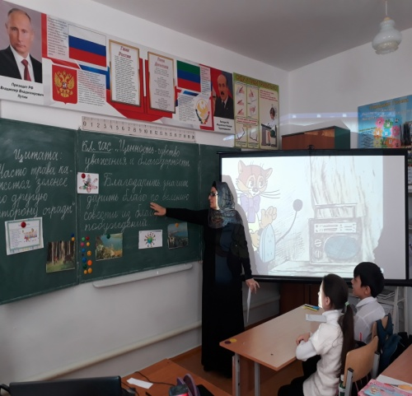 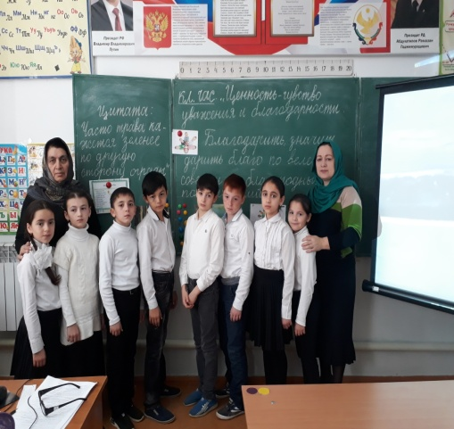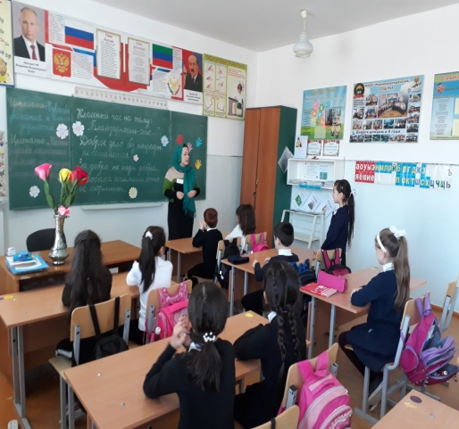

4 класс, кл.руководитель Бамматова М.С 2 класс,кл.рук.Гусейнова С.Ш

Классный час на тему«Чувство уважения и кл.час на тему «Благодарность-

благодарности». Это…»

1. **С 21.01.по26.01.2019г**.в школе проходила неделя Ценности –Потолок желаний с

цитатой : «Желания начинаются с нашей тенденции сравнивать». Все классные руководители и предметники школы провели беседы, классные часы на данную тематику.

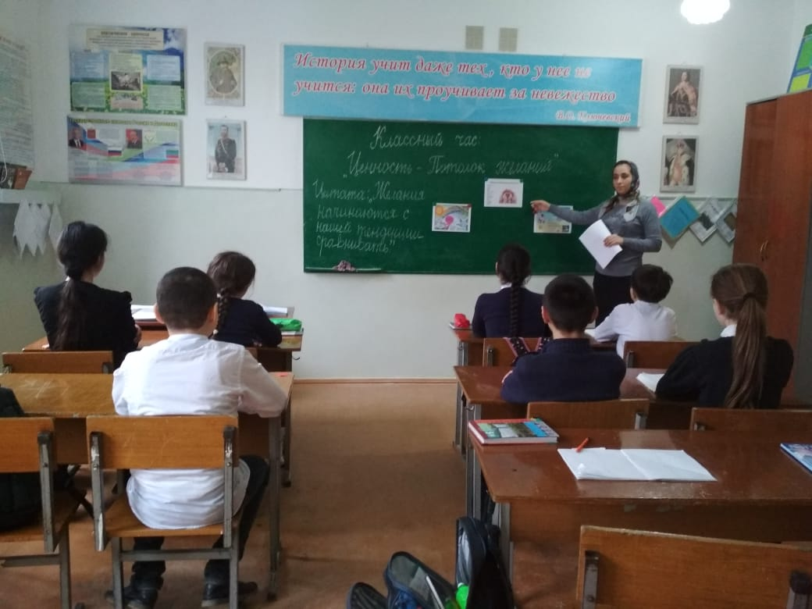

Кл.рук. 5 класса Бийбатырова С.И. провела классный час на тему : «Потолок желаний».

В 5 классе .С охватом уч-ся 7 человек.

1. **С 28.01 по 2.02.2019г**. Ценность –Внутренняя сила. Цитата : «Счастье-это внутренняя улыбка».

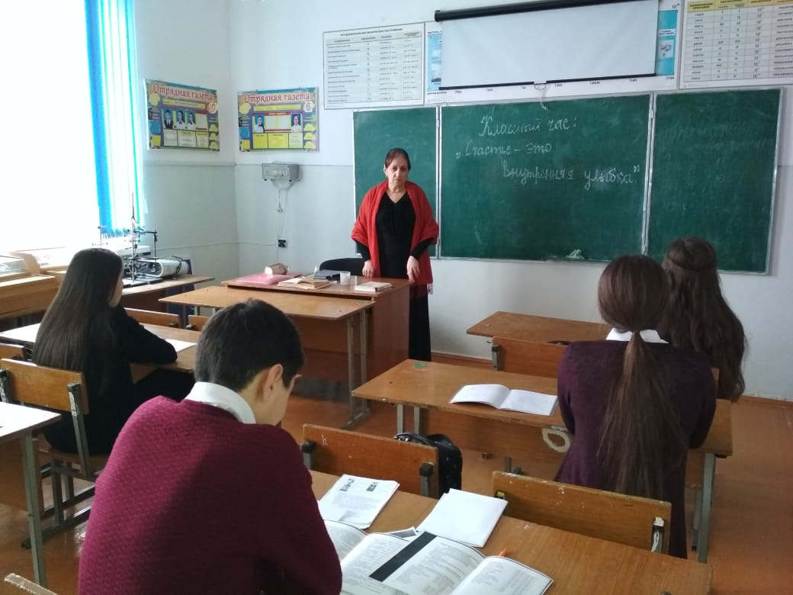

Кл . рук. Вайланматова М.К. провела классный час на тему: «Внутренняя сила»

в 10 классе. С охватом учащихся 5 человек.

1. **С 4 по 9 февраля** в школе проходила неделя ценности –Положительное отношение .С цитатой «Обрати своё лицо к солнцу, и тени исчезнут»,в котором участвовали учителя предметники и классные руководители школы.

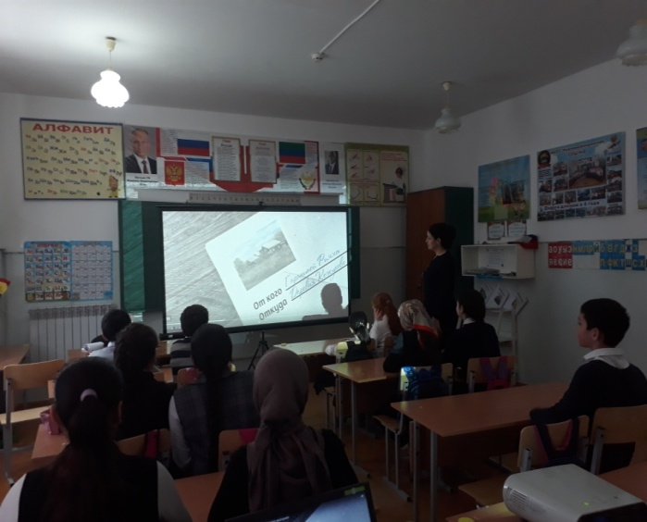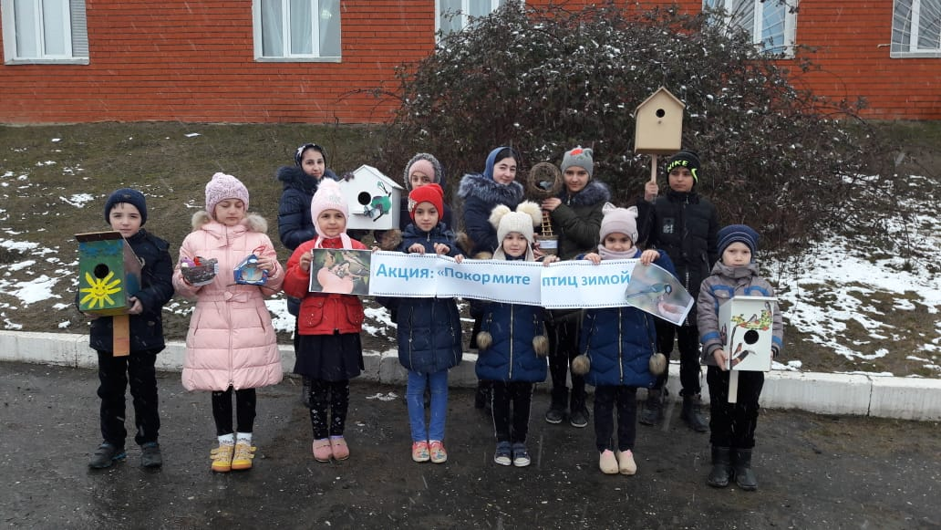

Показ видеофильма «Крымская Весна» зам. Изготовление кормушек с учащимися 2-3 ,7

по ВР.Гусейновой С.Ш. Охвачены уч-ся 6-7 кл. классов. Под руководством учителей труд

(12 учащихся) ов Умахановой А.И. и Яхьяевой З.Н.

1. **С 25 февраля по 2 марта 2019г**. классные руководители и предметники провели классные часы ,беседы на тему «Самоконтроль» .

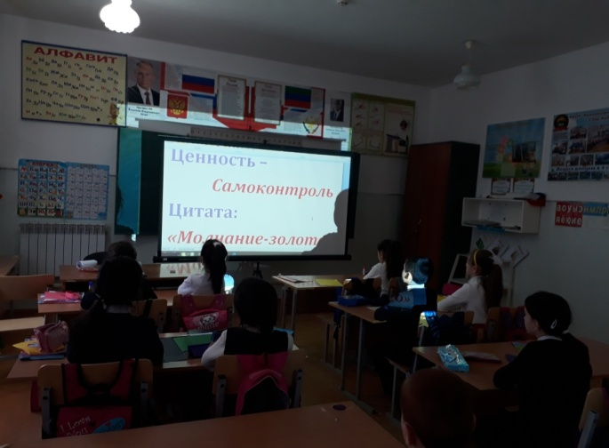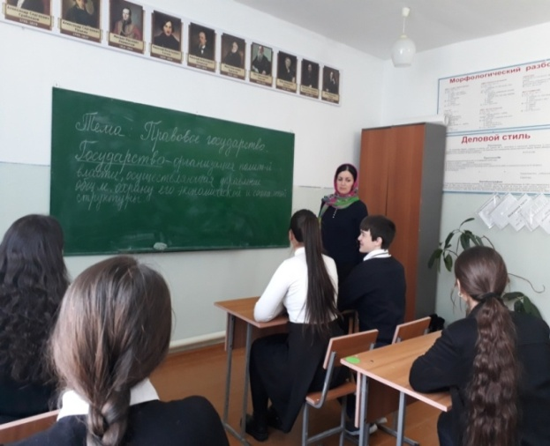

Классным руководителем 2 класса Вайланматова А.З. на уроке обществознания в

Гусейнова С.Ш.провела классный час на 10 классе. Тема урока «Правовое государство»

тему Самоконтроль .С охватом учащихся

9 человек.

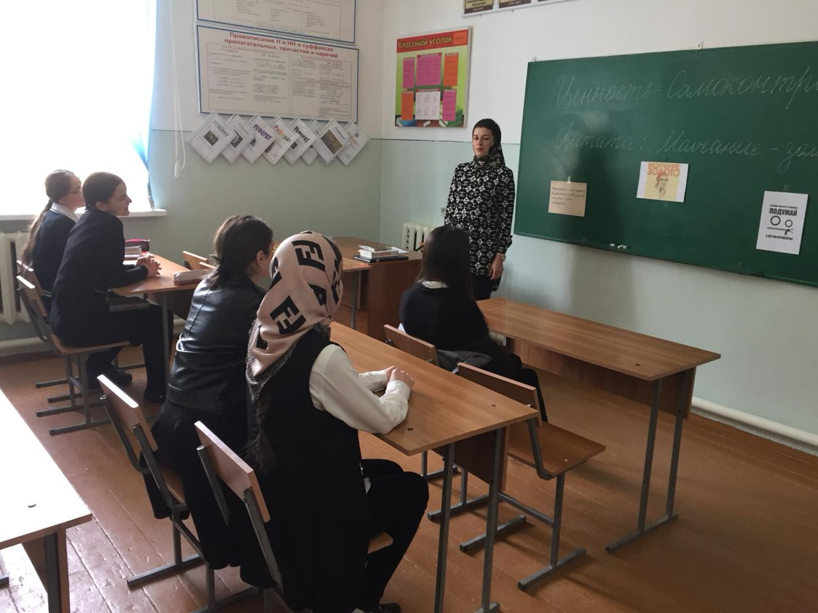

Классным руководителем 11 класса проведён кл .час на тему «Самоконтроль».

1. **С 11 по 16 марта** проходила неделя ценности –Честные поступки с цитатой : «Честность –лучшая политика».

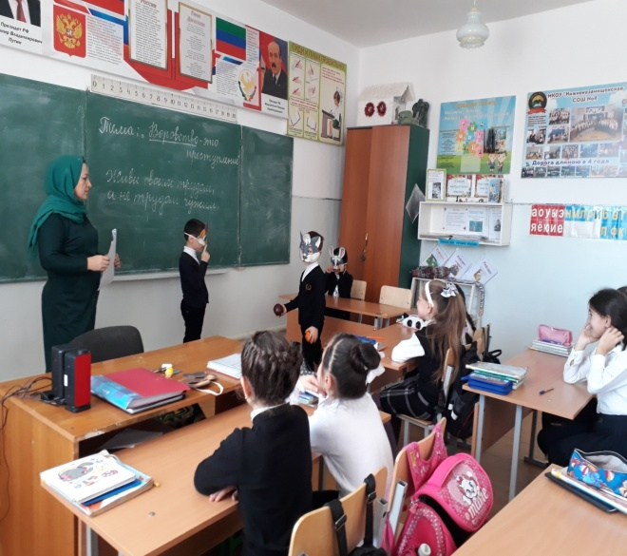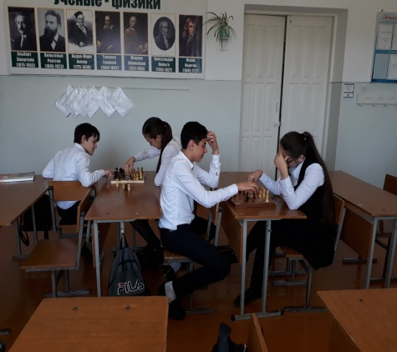

Классный руководитель 2 класса Шахматный турнир на уроке физкуль

Гусейнова С.Ш. провела классный час на туры в 10 классе провёл учитель Акаев

тему «Воровство-это преступление» Эльдар А.

1. **С18 по 23 марта** проходила неделя ценности –Подавать хороший пример ,с цитатой «Действия говорят громче слов». В школе проводились классные часы,беседы на данную тематику.

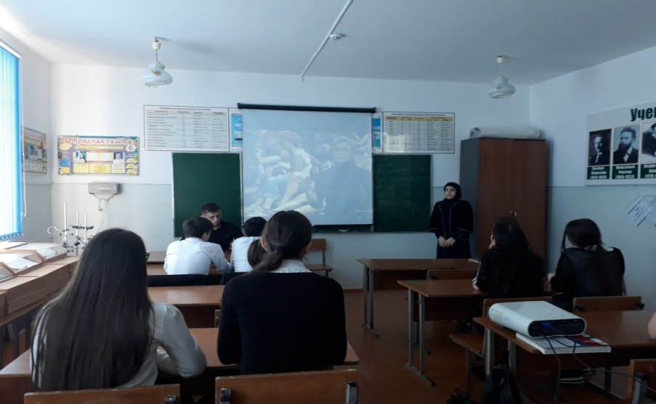 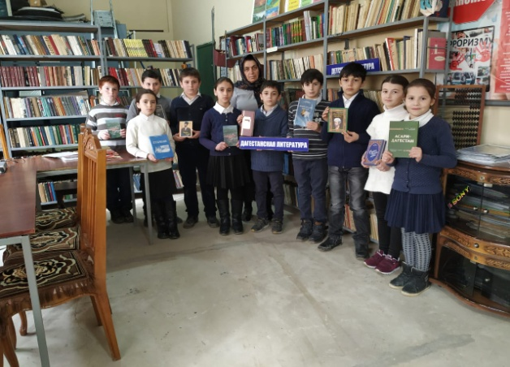

Учителем информатики Гаджиевой Н.И. Посещение сельской библиотеки кл.рук.

проведён просмотр видеофильма Бамматовой М.С. с учащимися 4 кл.

«Неизвестный солдат».10-11 кл.

(7 учащихся.)

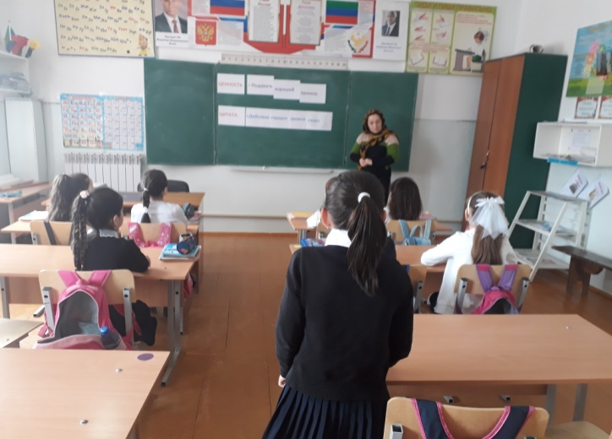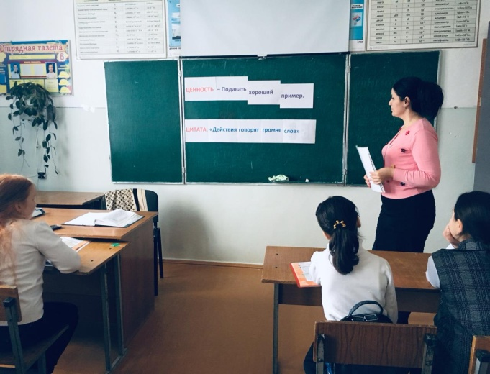

Кл.час во 2 классе . Кл.час в 6 классе

**Директор школы Абдуллатипова З.И.**